Curso de Matemáticas de Secundaria Pedro Reina • http://pedroreina.net/cms
Nivel 1 • Geometría • Polígonos • Teoría (14)
Teselaciones periódicas y no periódicas
Las teselaciones que hemos visto hasta el momento son periódicas, lo que quiere decir que el patrón básico se repite cada cierto número de apariciones de los polígonos que la forman.
Es fácil convertir una teselación periódica en no periódica, basta alterar la posición de algún polígono o la distribución de los polígonos siguiendo alguna regla que no sea periódica (usando números primos, por ejemplo). Vemos un ejemplo:
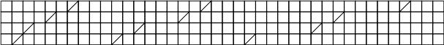
Como una investigación recreativa surgió la pregunta «¿es posible encontrar un conjunto de polígonos con los que solo se pueda crear una teselación no periódica?» La respuesta fue que sí y condujo a aplicaciones «serias» en física.
Teselaciones de Penrose
El matemático británico Roger Penrose encontró tres conjuntos de polígonos que dan lugar a teselaciones no periódicas, aunque en dos de ellas hay que añadir una regla adicional para forzar la no periodicidad. Las teselaciones se conocen como P1, P2 y P3. Vemos un ejemplo de cada una, en los que se han coloreado los polígonos con intención estética.
Ejemplo de P1 | Ejemplo de P2 | Ejemplo de P3
 | 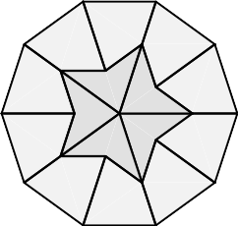 | 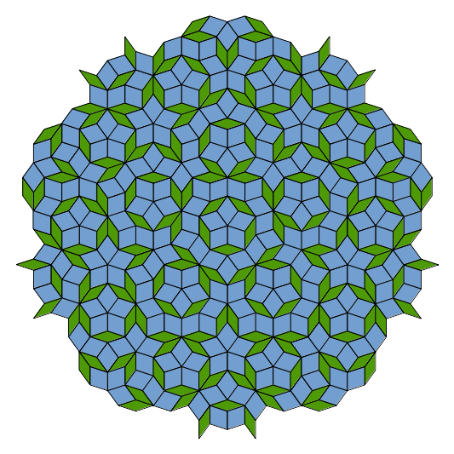
Obtención de los polígonos a partir de un pentágono regular
Las teselaciones de Penrose P2 están formadas por dos piezas llamadas en inglés kite y dart (cometa y flecha). Las dos se obtienen a partir de un pentágono regular:
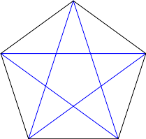 | 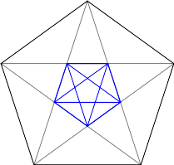 | 

